 | LA FAVOLA E IL DOLORE ∙ fontanellato Labirinto di FMR | iniziativa

Carnevale al Labirinto
Arte e tradizioni popolari al Labirinto della Masone
GINO COVILI · La favola e il dolore

Sabato 25 febbraio, in occasione del Carnevale, il Labirinto della Masone offre ai visitatori la possibilità di riscoprire questa festa in maniera innovativa e originale.

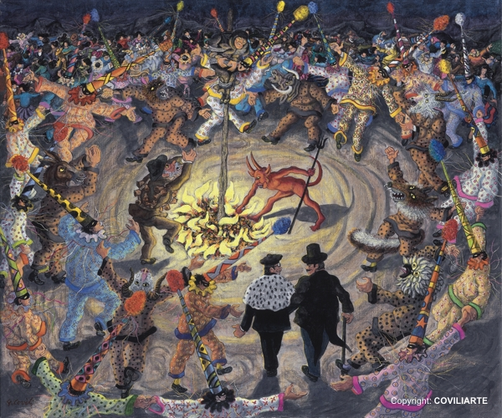
Sarà aperta, ancora per pochi giorni, la mostra temporanea “Gino Covili - La favola e il dolore”, arricchita da un nuovo quadro, “Si brucia la vecchia”, a tema carnevalesco, raffigurante un’allegra danza in maschera intorno al falò, esposto al Labirinto per l’occasione. Il pittore, con un linguaggio a metà tra il fiabesco e il realistico, riporta sulla tela un rito giocoso, che segnava la fine dell’inverno e l’inizio della primavera, in una struttura circolare, con un movimento vorticante che trascina e stordisce.

Proprio i lacchè, maschere tradizionali dell’Appennino modenese (terra d’origine di Covili), raffigurati anche nel quadro, con i loro colorati costumi ornati dall’alto berretto a cono, animeranno la piazza centrale nel cuore del Labirinto con due spettacoli, alle 11:30 e alle 15:00, dove proporranno danze popolari e balli folkloristici, portando avanti una tradizione antica ma sempre vivace.

Infine sarà possibile visitare anche la nuova mostra temporanea, “Patrizia Comand - La nave dei Folli”, dedicata al grande dipinto dell’artista contemporanea milanese, esposto nella Sala Calvino della corte centrale del Labirinto, ulteriormente arricchita nell’allestimento da una scenografica biblioteca progettata nel 1827 dall’architetto bresciano Rodolfo Vantini, recente acquisizione della Collezione Franco Maria Ricci.

La partecipazione agli spettacoli e l’ingresso alle mostre temporanee sono inclusi nel prezzo del biglietto giornaliero del Labirinto della Masone di Franco Maria Ricci.

Labirinto della Masone  Strada Masone 121  Fontanellato  Parma  Orario di ingresso: dalle 10:30 alle 19:00  (aperto tutti i giorni; tranne il martedì)  Chiusura Invernale: 16/01-10/02/2017  L’accesso alla mostra è incluso nel biglietto di ingresso al Labirinto della Masone e consente di visitare anche le collezioni permanenti e il parco.  Biglietto intero: 18,00 €uro (riduzioni indicate sul sito)  Telefono: +390521827081 | 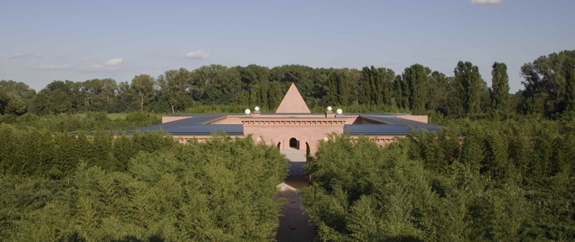  il labirinto visto dal belvedere - foto Mauro Davoli

Ufficio Stampa Labirinto  Orsola Bontempi 0521827081 - press@francomariaricci.com  Ufficio Stampa Mara Vitali Comunicazione  Mara Vitali 3356090351 - mara@maravico.it  Lisa Oldani 3494788358 - lisa@maravico.it | Informazioni Mostra Covili  Matteo Covili 3389250232 - contatti  Archivio Gino Covili · CoviliArte  www.ginocovili.com – www.coviliarte.com | 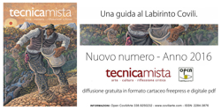
 | Convenzione Speciale  Mostra Covili = Ingresso 15 €  Compilando il form dal sito www.covili.com si riceve in tempo reale il coupon che consente l’acquisto del biglietto a prezzo convenzionato. | 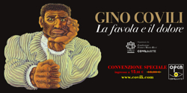

www.labirintodifrancomariaricci.com • www.coviliarte.com
www.ginocovili.com • www.covili.com

